**邀 请 函**

|  |
| --- |
| To: From： |



**第十六届北京国际天然气技术装备展览会**

The 16th Beijing International Natural Gas Technology & Equipment Exhibition

**2026年3月26日- 28日 北京·中国国际展览中心（顺义馆）**

***81*个国家和地区2*,000*家展商**

***52*家世界500强企业 *18*大国家展团**

***近120,000*平米展出面积 *180,000*名专业观众**

**主办单位**

振威国际会展集团

北京振威展览有限公司

**支持单位**

自贡市清洁汽车产业协会

中国国际经济技术合作促进会

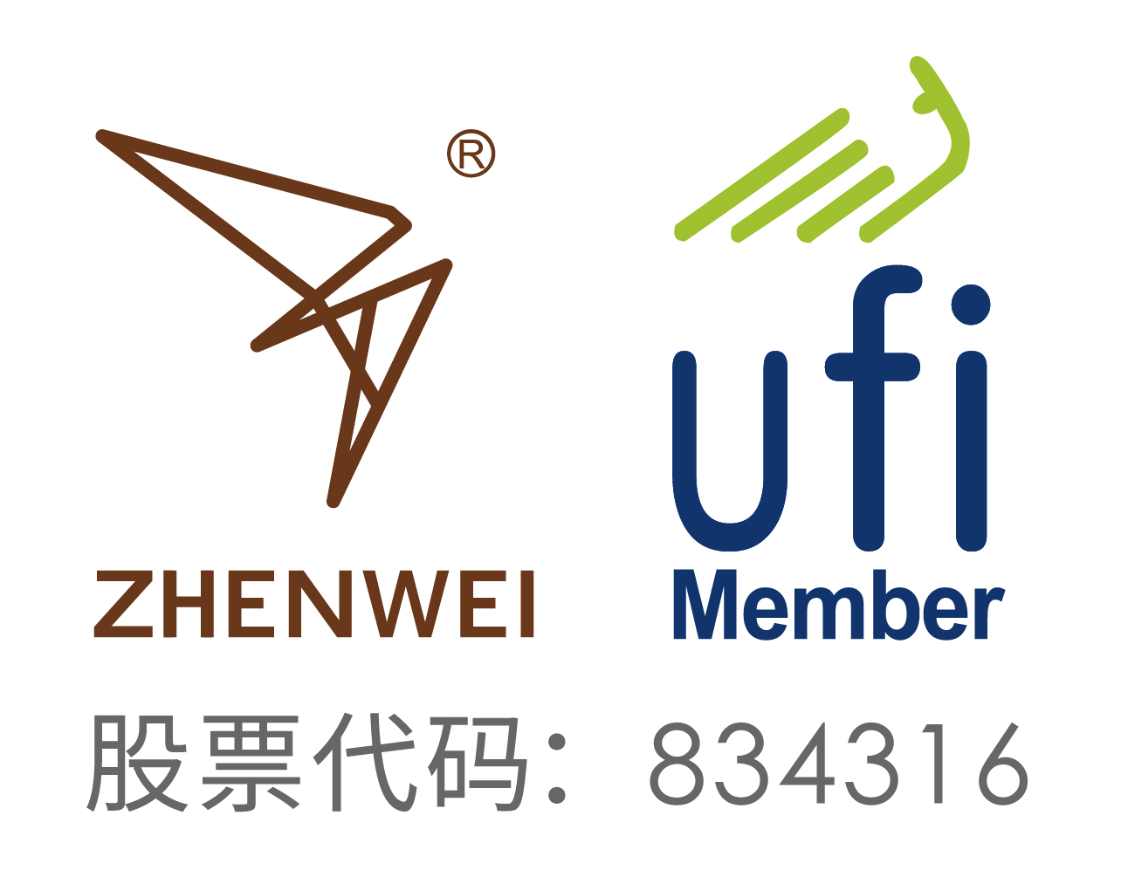

**展会概况**

天然气是我国重点发展的重要能源，具有重要的战略意义。根据国际能源署公布的数据，随着经济发展，2016年中国天然气需求达到2,000亿立方米，2020年达到3,000亿立方米，到2030年将达到5,000亿立方米。中国将成为仅次于美国的世界第二大天然气消费国。国家能源局发布的《天然气发展“十二五”规划》，明确增加能源供应、加快管网、LNG接收站和储气工程建设，提高装备自主化水平等6大重点任务。利好的国家政策及广阔的发展前景，将使天然气行业进入一个快速发展的黄金时代。

CING2026&cippe2026同期举办，将吸引来自全球81个国家和地区的参展企业近2,000家展商，世界500强企业52家，18大国家展团，专业观众180,000人，展会面积近120,000平方米。

CING有美国、德国、俄罗斯、加拿大、英国、法国、意大利、苏格兰、韩国等18个国家展团亮相。世界十大石油天然气巨头俄气、埃克森美孚、英国BP、道达尔、沙特阿美、卡塔尔石油、挪威国家石油、壳牌、斯伦贝谢、贝克休斯、GE、巴西石油等都希望借此次平台发掘新的市场增长点。国内天然气行业巨头，中石油昆仑能源、中海石油气电集团、中国兵器集团、中国航天、中国船舶集团、中集集团、新兴能源、鲁西新能源、耐德能源、杰瑞天然气、潍柴集团、泰和石化、建安特西维欧、恩德斯豪斯、伯肯能源、天海工业、三一重工均强势进军抢占天然气装备制造业高地！行业巨头悉数参会，共同探讨我国天然气产业最新技术成果及行业发展动向。国内外群雄并起，世界天然气装备时代已然到来。

展会有新华社、人民日报、中央电视台、中国日报、中国石油报、中国石化报、石油商报、Upstream、Worldoils、 Digital Refining、Oil & Gas Product News、Gulfoilfield Directory、中国证券报、上海证券报、第一财经日报、华尔街日报及新华网、新浪、搜狐、人民网等国内外上千家媒体报道。

第十六届北京国际天然气技术装备展览会（CING），将于2026年3月26日-28日在北京·中国国际展览中心（顺义馆）举办！欢迎您届时参观参展！

**同期举办:**

第二十六届中国国际石油石化技术装备展览会（cippe）

第二十六届北京国际石油天然气管道与储运技术装备展览会（CIPE）

第二十六届北京国际海洋石油天然气展览会（ciooe）

第二十六届北京国际防爆电气技术设备展览会（Expec）

第十六届北京国际页岩气技术与装备展览会（cisge）

第十六届北京国际海洋工程技术与装备展览会（CM）

北京国际石油和化工自动化技术装备及仪器仪表展览会（cieca）

北京国际石油和化工安全防护技术及设备展览会（cipse）

2026北京国际氢能技术装备展览会（HEIE）

2026北京国际燃气应用与技术装备展览会（GAS）

2026北京国际地下工程建设及非开挖技术装备展览会（CITTE）

**如果您是下列产品的供应商，请即预定展位**

6103349941427853337263 天然气勘探、开发与生产装备

2798641731427853337265 LNG工程技术与装备

5874276271427853337267 天然气物流运输技术装备

9793446991427853337273 CNG、LNG加气站设备类

1930611921427853337275 压缩机动力设备类

4506834531427853337277 自动控制与安防系统

6130027751427853337279 测量与分析仪表类

4948823421427853337281 特种工程管道类

6934643311427853337283 物探、测井、钻井技术设备

4355236981427853337286 天然气液化工艺技术与装备

2682753441427853337288 天然气存储技术与设备

1801559291427853337290 天然气汽车（船）类

1326909731427853337292 低温热交换设备类

4094804791427853337293 常规热交换设备类

2011344651427853337295 LNG卫星终端容器类

2946849491427853337297 特种工程材料类

2685305781427853337299 天然气田地面技术设备

6288063021427853337300 天然气净化工艺技术设备

7549434341427853337302 天然气燃料动力机械

8080597881427853337304 天然气汽车相关配件设备

7035251371427853337306 低温液体泵动力设备类

7302388291427853337308 天然气发电技术与装备类

3654756741427853337310 流体分离设备、阀门类

4218006141427853337312 其他相关设备

**参展细则（以下所有报价均未含增值税）**

|  |  |  |
| --- | --- | --- |
| **项目** | **价格/面积** | **基本配备/规格** |
| 标准展台 | 国际展区：30,000元/9m2（W1、W2）  国内展区：25,000元/9m2、45,000元/18m2（E1-E3）  40,000元/12m2（E1-E3、W1、W2）  23,000元/9m2、2,5000元/12m2（E4、W3、W4） | ◆地毯 ◆三面围板 ◆公司名称楣板 ◆咨询桌一张 ◆椅子两把 ◆射灯两盏 ◆电源插座一个 ◆（特殊用电请事先说明，另行收费） |
| 空场地（36m²起租） | 国际展区：3,200元/m²（W1、W2） 国内展区：2,300元/m²（E1-E4、W3、W4） | 空场地不带任何展架及设施，参展商须选择组委会指定搭建商进行搭建，除指定搭建商外不允许任何搭建公司进入展馆。 |
| 会务费 | 1,200元/人 | 含展会资料、午餐、水、答谢晚宴、礼品等。 |
| 会刊广告 | 🞎 封 面： ￥36,000元 🞎 封 二： ￥25,000元 🞎 扉 页： ￥25,000元 🞎 封 底： ￥30,000元 🞎 封 三： ￥22,000元 🞎 彩色内页： ￥12,000元 | 会刊尺寸：130mm宽×210mm高 |
| 技术讲座 | 技术讲座（会议室）12,000元/场 | 含场地、音响设备、投影仪、现场指示牌、水等。 |
| 新产品发布会32,000元/30分钟 | 含场地、音响设备、媒体宣传。 |
| 独家赞助 | a. 晚宴赞助（独家360,000元）  b. 礼品赞助（300,000元）  c. 参观指南赞助（封面180,000元；封底96,000元） | 详情请查阅市场宣传机会手册。 |
| 媒体宣传 | 展前宣传2,000元/次  展后宣传2,000元/次 | 微信公众号文章1篇、cippe官网、全球石油化工网等展会自媒体宣传。 |
| 展中宣传7,000元/次 | 4家视频媒体采访、15家行业媒体及门户网站宣传。 |
| 摄影摄像服务 | 摄影、摄像6,000元/天 | 展会现场照片拍摄；摄像服务；30秒短视频剪辑1条。 |
| 展会直播 | 探馆直播（5-20分钟）5,000元/场 | 主持人探馆直播，由企业展台负责人介绍企业展示的产品及技术；直播平台使用费；宣传推广费。 |
| 专场直播：直播设备50,000元/天 | 包含直播设备、技术人员。根据企业需求，定制专场直播。 |

**为配合企业的市场战略，我们将提供更多赞助方案选择，赞助详情请咨询。**

《参展商手册》将于2026年1月份上传到展会官网，请参展商自行下载。

**组织单位：振威国际会展集团 北京振威展览有限公司**

地 址：北京市通州区经海五路1号院国际企业大道III13号楼振威展览大厦

邮 编：101111 电 话： 传 真：010-5617 6998

Http：// www.cingexpo.com.cn E-mail： 联系人：

** 第十六届北京国际天然气技术装备展览会 参展申请表**

感谢贵单位参加本届展览会，敬请您用正楷字详细填写并加盖公章后传真或邮寄回组织单位。

时间：2026年3月26-28日 地点：北京•中国国际展览中心（顺义馆）

公司名称（中、英文）

　　　 详细地址： 邮编：

联系人：　 　职务： 电话：　 传真：

手机号：　 　　 电子信箱：　　　 　　 　网址：

展示的产品或技术（中、英文）：

■ 参展方式及费用**（所有报价均未含增值税）**

1. 北京：标准展位：国际展区：30,000元/9m2 (W1、W2);

标准展位：国内展区：25,000元/9m2、45,000元/18m2(E1-E3);23,000元/9m2 、25,000/12m²((E4、W3、W4);40,000/12m²(E1-E3、W1、W2);

空 场 地（36 m2起租）：国际展区：3,200元/㎡(W1、W2)；国内展区：2,300元/㎡(E1-E4、W3、W4)；

选择空场地 m2；标准展位　　 个；展位号　 费用 元；

1. 会刊广告：🞎封 面 ￥36,000元🞎封 二 ￥25,000元 🞎扉 页 ￥25,000元

🞎封 底 ￥30,000元 🞎封 三 ￥22,000元 🞎彩色内页 ￥12,000元

1. 展会日报：🞎整版全彩US$19,375 规格：246 x 374mm 🞎半版、彩色US$9,688 规格：246 x 181mm
2. 技术讲座：12,000元/场 选择 场，主讲人　 职务 费用 元；
3. 会务费：1,200元/人（包括展会资料、午餐、水、答谢晚宴、礼品等） 共 人，费用 元；
4. 媒体宣传： 🞎展前宣传 2,000元/次 🞎展中宣传 7,000元/次 🞎展后宣传 2,000元/次 共 次，费用 元；
5. 摄影摄像服务：摄影、摄像6,000元/天 共 天，费用 元；
6. 展会直播：🞎 探馆直播（5-20分钟）5,000元/场 🞎 专场直播50,000元起/场 共 场，费用 元；
7. 新产品新技术推介会（展馆内）：32,000元/30分钟 共 场，费用 元。

■ 以上参展费用的总金额为人民币: (小写) 元整，(大写) 整。

其中不含税金额为人民币: 元整，税率为: 6 %，税金为人民币: 元整。

付款日期： 年 月 日

■ 特别约定：1.报名后十个工作日之内请将参展费用一次性汇入组织单位指定帐户；2.组织单位以收到全部参展费用为最终确认参展商展出资格；3.已报名参展企业因自身原因不能按时参展的，同意已缴纳的全部费用不作返还；4.参展产品需符合展会参展范围和主题，展商保证其提供的图片、文字等全部内容不侵犯他人知识产权，否则自愿承担全部法律责任，同时承担由此给组织单位带来的损失；5.为保障2026年天然气展搭建质量，请各参展商选择主办方指定搭建商搭建贵司展台，除指定搭建商外不允许任何搭建公司进入场馆。

**账户：北京振威展览有限公司 账号：1100 1018 5000 5300 5496 开户行：建行北京安慧支行**

**组织单位：振威国际会展集团 北京振威展览有限公司**

地 址：北京市通州区经海五路1号院国际

企业大道III13号楼振威展览大厦

电 话： 传 真：010-56176998 参展单位印鉴及负责人签名

E-mail： 联系人： 年 月 日